La politique agricole commune (PAC) est un des enjeux majeurs de l'Europe. Elle est un des piliers de la construction européenne.
Pôle métropolitain du grand Amiénois

L’agriculture française a connu de profondes mutations qui ont impacté aussi bien la production, que les exploitations, les métiers et la manière d'aborder le métier d’exploitant, le statut de l'agriculteur au sein de la société, les coûts de production et la qualité des produits. Face à ces profonds changements, les exploitants ont dû s’adapter.

Fortement urbanisée mais peu boisée, la région des Hauts-de-France consacre plus des deux tiers de son territoire à l’agriculture. L’agriculture régionale y est compétitive, performante, diversifiée (le mémento de la statistique agricole).

Les exploitations agricoles sont de grande dimension, surtout au sud de la région. Les exploitations individuelles sont encore les plus nombreuses, mais de plus petite taille, elles n’occupent plus que le tiers des surfaces agricoles, au détriment des formes sociétaires.

Les exploitations sont très majoritairement, et de plus en plus, spécialisées dans les grandes cultures (la région est leader sur la production de blé tendre par exemple) mais l’élevage reste souvent associé à la culture. Blé, betterave sucrière, légumes frais pour l’industrie, endives, pommes de terre et lait de vache sont les points forts de l’agriculture régionale. L’industrie agro-alimentaire régionale est très diversifiée. De grands groupes internationaux sont présents et complètent les activités assurées par les entreprises locales.

Porter à connaissance : Les espaces agricoles

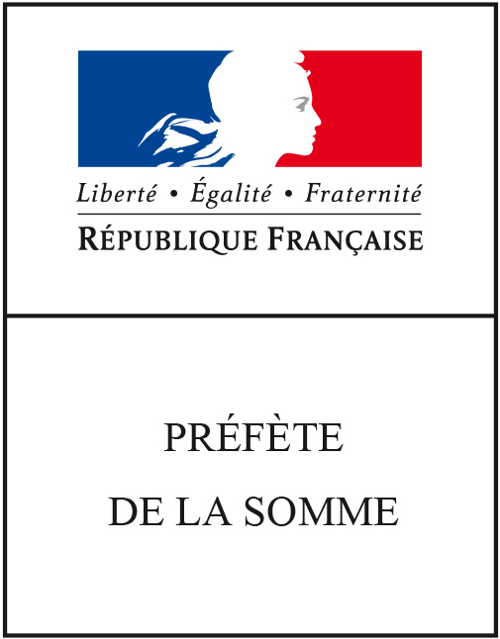
Schéma de cohérence territoriale et agriculture

Le schéma de cohérence territoriale comprend un rapport de présentation, un projet d’aménagement et de développement durables, un document d’orientation et d’objectifs (article L141-2 du code de l’urbanisme).

Chacune de ces pièces constitutives du schéma comprend des informations et/ou dispositions relatives à l’agriculture, à l’espace agricole.

Ainsi, « Le rapport de présentation explique les choix retenus pour établir le projet d'aménagement et de développement durables et le document d'orientation et d'objectifs en s'appuyant sur un diagnostic établi au regard des prévisions économiques et démographiques, notamment au regard du vieillissement de la population et des besoins répertoriés en matière de développement économique, d'aménagement de l'espace, d'environnement, notamment en matière de biodiversité, d'agriculture, de préservation du potentiel agronomique, d'équilibre social de l'habitat, de transports, d'équipements et de services.
(...). Il identifie, en prenant en compte la qualité des paysages et du patrimoine architectural, les espaces dans lesquels les plans locaux d'urbanisme doivent analyser les capacités de densification et de mutation en application de l'article L. 151-4.
Il présente une analyse de la consommation d'espaces naturels, agricoles et forestiers au cours des dix années précédant l'arrêt du projet de schéma et justifie les objectifs chiffrés de limitation de cette consommation compris dans le document d'orientation et d'objectifs. (...) » (article L.141-3 du code de l’urbanisme).

Concernant le projet d’aménagement et de développement durables, celui-ci « fixe les objectifs des politiques publiques d'urbanisme, du logement, des transports et des déplacements, d'implantation commerciale, d'équipements structurants, de développement économique, touristique et culturel, de développement des communications électroniques, de qualité paysagère, de protection et de mise en valeur des espaces naturels, agricoles et forestiers, de préservation et de mise en valeur des ressources naturelles, de lutte contre l'étalement urbain, de préservation et de remise en bon état des continuités écologiques. En matière de déplacements, ces objectifs intègrent une approche qualitative prenant en compte les temps de déplacement. (...) ».

L’ensemble des orientations seront déclinées dans le document d’orientations et d’objectifs (DOO) du schéma de cohérence territoriale, pièce du SCOT avec laquelle la compatibilité des programmes locaux de l’habitat, les plans de déplacements urbains, les plans locaux d’urbanisme, sera définie.

La commission départementale de la préservation des espaces naturels agricoles et forestiers :

La commission départementale de la préservation des espaces naturels, agricoles et forestiers (CDPENAF) succède à la commission départementale de consommation des espaces agricoles (CDCEA).

C’est la loi n°2014-1170 d’avenir pour l’agriculture, l'alimentation et la forêt du 13 octobre 2014 qui élargit le champ de compétences de cette commission.

Dans le département de la Somme, la commission départementale de la préservation des espaces naturels, agricoles et forestiers a été créée le 1er août 2015 par arrêté préfectoral du 26 juin 2015 et sa composition définie par arrêté préfectoral du 3 septembre 2015, modifié le 10 août 2018.
Cette commission, présidée par le Préfet, associe des représentants des collectivités territoriales, de l'État, de la profession agricole, des propriétaires fonciers, des notaires et des associations agréées de protection de l'environnement.

Elle émet notamment, dans les conditions définies par le code de l'urbanisme, un avis sur certains documents d’urbanisme, notamment les schémas de cohérence territoriale ainsi que sur l'opportunité de certaines procédures d'urbanisme au regard de l'objectif de préservation des terres agricoles et forestières.

En application de l’article L.143-20 du code de l’urbanisme, la CDPENAF est obligatoirement consultée sur les projets de SCOT arrêtés lorsqu’ils ont pour conséquence une réduction des surfaces des espaces agricoles, naturels ou forestiers.
En outre, en application de l’article L.132-13 du code de l’urbanisme, la CDPENAF est consultée à sa demande pour l’élaboration et la révision de SCOT. La CDPENAF de la Somme pourra s’autosaisir après l’adoption du PADD.

Son secrétariat est assuré par la direction départementale des territoires et de la mer de la Somme – Service aménagement et prospective – Bureau des politiques d’aménagement durable – Secrétariat de la CDPENAF – 35 rue de la vallée – 80 000 Amiens – Tél : 03 64 57 25 75 – courriel : ddtm-cdcea@somme.gouv.fr

Pour en savoir plus : http://www.somme.gouv.fr/content/download/23679/156014/file/presentation_CDPENAF80.pdf

Le pôle métropolitain du grand Amiénois veillera à informer le secrétariat de la CDPENAF de la prescription de la révision du SCOT puis, lors de l’arrêt dudit schéma, à le saisir pour avis des membres à l’adresse suivante :

Direction départementale des territoires et de la mer de la Somme
Service aménagement prospective
Secrétariat de la CDPENAF
Equinoxe
35 rue de la vallée
80 000 AMIENS
Tél : 03.64.57.25.75 (ou 03.64.57.25.73) – ddtm-cdcea@somme.gouv.fr

Lors de la saisine de la CDPENAF, la collectivité compétente transmettra le courrier de saisine à l’attention de Madame la Préfète en précisant au titre de quels articles du code de l’urbanisme les avis de la commission sont requis, ainsi que le document arrêté complet (documents et annexes, zonages et règlements).

Par la suite et au moins 20 jours avant la séance de la commission, la collectivité adressera son dossier de présentation, réalisé sur la base des éléments contenus dans le dossier de schéma de cohérence territoriale.

Le secrétariat de la CDPENAF propose de recevoir la collectivité accompagnée de son bureau d’études pour évoquer la présentation en amont de la commission dans un délai de 3 semaines précédant ladite commission.

Plan régional de l’agriculture durable

L’article 51 de la loi de modernisation de l’agriculture et de la pêche qui prévoit qu’ « un plan régional de l’agriculture durable fixe les grandes orientations de la politique agricole, agro-alimentaire et agro-industrielle de l’État dans la région en tenant compte des spécificités des territoires ainsi que de l’ensemble des enjeux économiques, sociaux et environnementaux (...) » (article L.111-2-1 du code rural et de la pêche maritime).
Lors de l’élaboration ou de la révision des documents d’urbanisme, le plan régional de l’agriculture durable est porté à la connaissance des communes ou des établissements publics de coopération intercommunale compétents par le préfet.

Pour retrouver le plan régional de l’agriculture durable de Picardie rendez-vous sur le site :
http://draaf.hauts-de-france.agriculture.gouv.fr/PIC-Plan-Regional-de-l-Agriculture

Recensement agricole, enquête statistique agricole annuelle (source : Agreste)

Le ministère de l’agriculture, de l’agroalimentaire et de la forêt a réalisé fin 2010 - début 2011 un recensement agricole sur l’ensemble du territoire de la métropole, des départements d’outre-mer et des deux collectivités d’outre-mer.

Le recensement de l’agriculture concerne toutes les exploitations agricoles, y compris les plus petites. Il permet d’avoir une photographie précise et actualisée de l’agriculture à un moment donné et de mieux connaître et mesurer ses évolutions.
Les chiffres clés des recensements agricoles de 1988, 2000 et 2010 sont disponibles sur le site internet Agreste : http://agreste.agriculture.gouv.fr/recensement-agricole-2010/

Valeur vénale des terres

Les communes du pôle métropolitain sont concernées par plusieurs petites régions agricoles (PRA) à savoir :
- le Plateau Picard,
- le Vimeu,
- le Santerre,
- le Ponthieu.

Le prix moyen en euros des terres et prés libres par région agricole figure dans le tableau ci-dessous ou par ce lien pour un cadrage régional.

Parcelles de plus de 70 ares | 2013 | 2014 | 2015 | 2016 | 2017 | 2018
Somme | 9 070 | 9 450 | 9 640 | 9 460 | 9 470 | 9 700
Santerre | 11 860 | 11 950 | 12 140 | 11 300 | 10 520 | 10 600
Ponthieu | 8 580 | 9 330 | 8 970 | 8 470 | 8 140 | 9 650
Marquenterre, Vimeu | 7 770 | 7 840 | 7 620 | 8 440 | 9 440 | 9 360
Plateau Picard | 7 500 | 8 150 | 8 940 | 8 910 | 9 220 | 9 080
(Sources : Safer, agreste, Terres d’Europe, Scafr)

Le prix moyen en euros des terres et prés loués par région agricole figure dans le tableau ci-dessous ou par ce lien pour un cadrage régional.

 | 2013 | 2014 | 2015 | 2016 | 2017 | 2018
Somme | 5 330 | 5 470 | 5 690 | 5 890 | 6 160 | 6 350
Santerre | 5 800 | 5 930 | 6 090 | 6 340 | 6 680 | 7 100
Ponthieu | 5 150 | 5 260 | 5 460 | 5 500 | 5 670 | 5 750
Marquenterre, Vimeu | 4 940 | 5 230 | 5 460 | 5 640 | 5 740 | 5 790
Plateau Picard | 5 220 | 5 320 | 5 590 | 5 850 | 6 180 | 6 310
(Sources : Safer, agreste, Terres d’Europe, Scafr)

Signes d’identification de l’origine et de la qualité des produits :

L’INAO est un établissement public français qui participe à la valorisation des produits agricoles français. Il est notamment chargé de la reconnaissance et de l’attribution de différents signes d’identification de l’origine et de la qualité des produits (appellations d’origine, indications géographiques protégées et labels rouges). http://www.inao.gouv.fr/

La zone agricole protégée :

La loi n° 99-574 du 9 juillet 1999 d’orientation agricole, modifiée le 5 janvier 2006, fixe les orientations nationales en matière de maintien et de pérennisation de l’agriculture, en liaison avec les contraintes environnementales et sociales. Selon l’article L.111-1 et suivants du code rural et de la pêche maritime, « l’aménagement et le développement durable de l’espace rural constituent une priorité essentielle de l’aménagement du territoire. La mise en valeur et la protection de l’espace agricole et forestier prennent en compte ses fonctions économique, environnementale et sociale. »

Cette loi créé par ailleurs la possibilité de mettre en place des zones agricoles protégées (ZAP) qui encadrent les changements relatifs à l’affectation et à l’occupation du sol dans des zones agricoles, dont la préservation présente un intérêt général en raison soit de la qualité de leur production, soit de leur situation géographique. d’après l’article L.112-2 du code rural et de la pêche maritime, ces ZAP sont délimitées par arrêté préfectoral sur proposition du Préfet, des communes, odes établissements publics compétents en matière de PLU ou de SCOT.

Le périmètre de protection et de mise en valeur des espaces agricoles et naturels périurbains :

De plus, pour préserver les espaces périurbains non bâtis, la loi du 23 février 2005 relative au développement des territoires ruraux confère aux Départements une nouvelle compétence, la protection et l’aménagement des espaces agricoles et naturels périurbains. Celle-ci s’effectue à travers les périmètres de protection et de mise en valeur des espaces agricoles et naturels périurbains (PAEN) prévu par le code de l’urbanisme, notamment dans ses articles L.113-15 à L.113-28.
Espaces agricoles par EPCI qui composent le pôle métropolitain

1 – Communauté d’agglomération d’Amiens métropole :

En 2017, le territoire de la communauté d’agglomération comptait 9 associations pour le maintien de l’agriculture paysanne (AMAP) dont 6 localisées à Amiens.

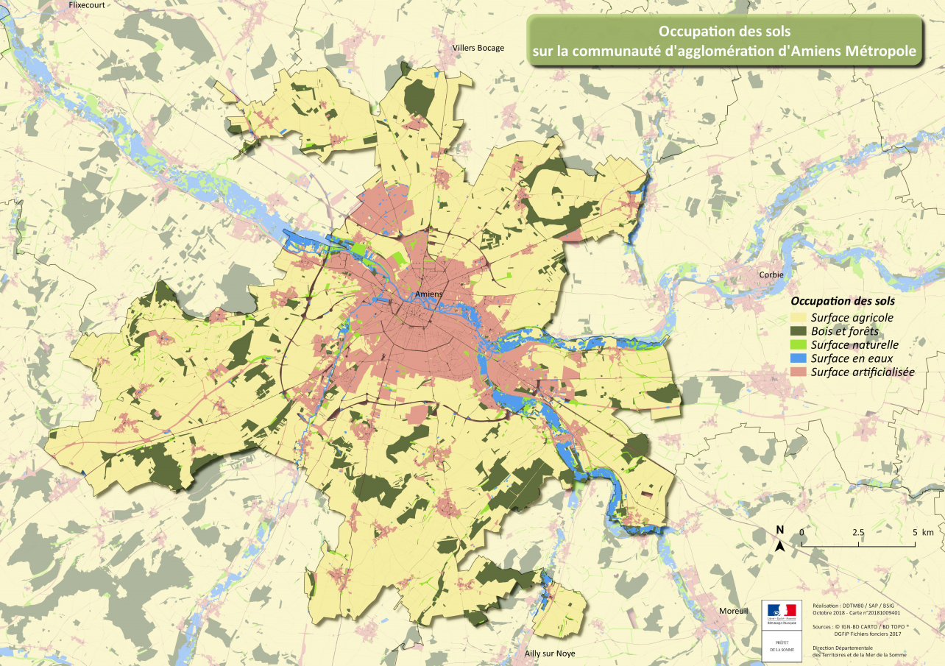
Le territoire de la communauté d’agglomération couvre une superficie de 34 873 hectares. Il est en grande partie agricole puisque cet espace représentait environ 61 % du territoire en 2017.

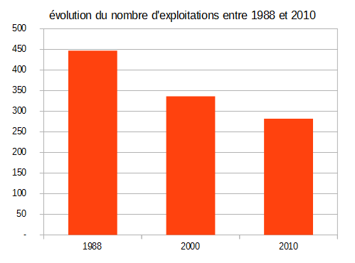
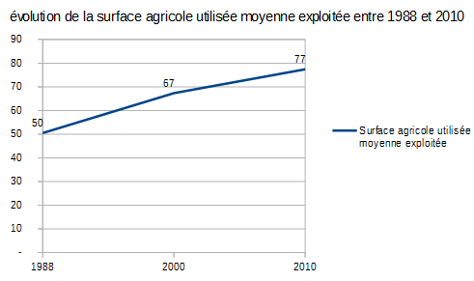
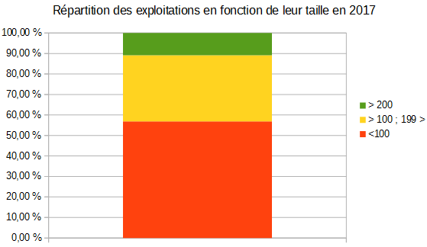
Malgré une très légère hausse entre 1988 et 2000 (+0,3 %), la surface agricole utilisée dans la communauté d’agglomération a diminué de 3,2 % entre 1988 et 2010 passant de 22 561 à 21 830 hectares (-731 hectares). Les terres labourables ont suivi le même schéma que la surface agricole utilisée puisqu’une légère hausse est observée entre 1988 et 2000 (+2,2 %) suivi d’une légère baisse entre 2000 et 2010 (-2,3%), amenant la surface légèrement sous le chiffre de 1988. Alors que la surface toujours en herbe a diminué de près de 50 % (- 680 hectares) entre 1988 et 2010.

La surface agricole utilisée en 2017 sur le territoire de la communauté d’agglomération Amiens Métropole se répartissait suivant le tableau ci-dessous :

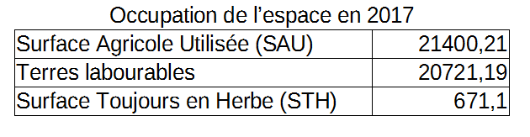
Les terres labourables et la surface toujours en herbe représentaient respectivement 97 % et 3 % de la surface agricole utilisée (SAU) ; contre 92 % et 8 % pour le département.

Le nombre d'exploitations dans la communauté d’agglomération entre 1988 et 2010 a fortement diminué, passant de 447 à 282 soit une baisse de 37 % (-165 exploitations), contre 45 % pour le département.

La donnée de 2017 montre que le nombre d’exploitations semble avoir encore diminué (220 exploitations).

La surface agricole utilisée moyenne exploitée sur la communauté d’agglomération est en constante augmentation. Elle est passée de 50 hectares en 1988 à 77 hectares en 2010, soit une augmentation de 53 % (79 % pour le département).

L'année 2017 montre la même tendance puisque la surface agricole utilisée moyenne exploitée était de 97 hectares (100 hectares pour le département).

Le mouvement de concentration des exploitations est à l’œuvre puisque le nombre d'exploitations de 100 hectares et plus est passé de 60 en 1988 à 97 en 2010 (+ 62 %)

En 2017, le nombre d'exploitations de 100 ha et plus était de 95. La surface agricole utilisée moyenne de ces exploitations était de 170 ha (177 pour le département).

En 2017, la majorité des exploitations possédaient moins de 100 hectares, 32 % des exploitations entre 100 et 199 hectares et 11 % des exploitations avaient plus 200 hectares.
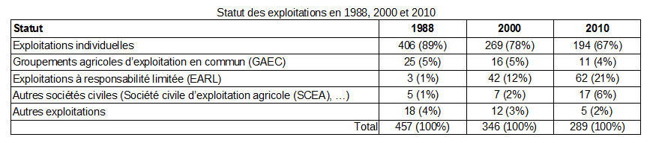
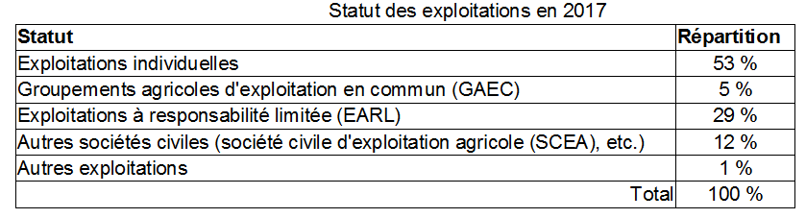
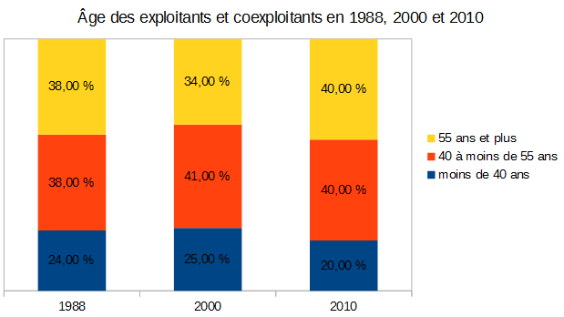
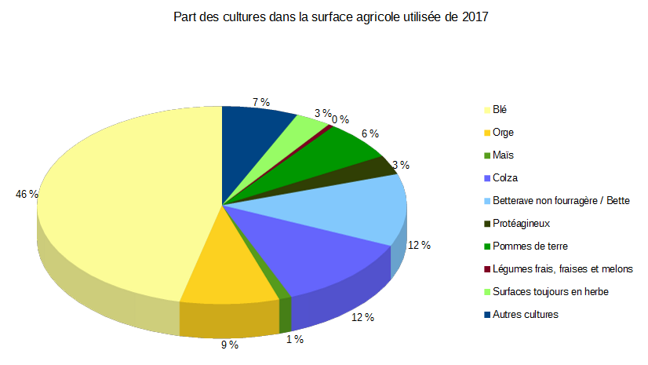
En 2017, les trois parts majoritaires étaient les exploitations individuelles, les exploitations à responsabilité limitée (EARL) et les autres sociétés civiles avec respectivement 53 %, 29 % et 12 % des exploitations. Ces résultats sont sensiblement les mêmes que pour le département.

Entre 1988 et 2010, l'âge des exploitants et coexploitants a évolué selon leurs tranches d'âges. On peut remarquer que la part des moins de 40 ans a, tout d'abord, légèrement augmenté puis a diminué pour représenter 20 % en 2010.
La part des 55 ans et plus affiche un schéma opposé, elle a dans un premier temps diminué puis a augmenté pour atteindre 40 % en 2010. En revanche, la part des 40 à moins de 55 ans fluctue entre 38 et 41 % et représentait 40 % en 2010.

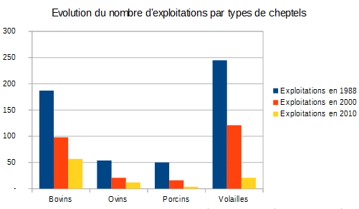
Entre 2010 et 2017, 28 jeunes agriculteurs ont été aidés par l’état pour leur installation.

2- La communauté de communes du grand Roye :

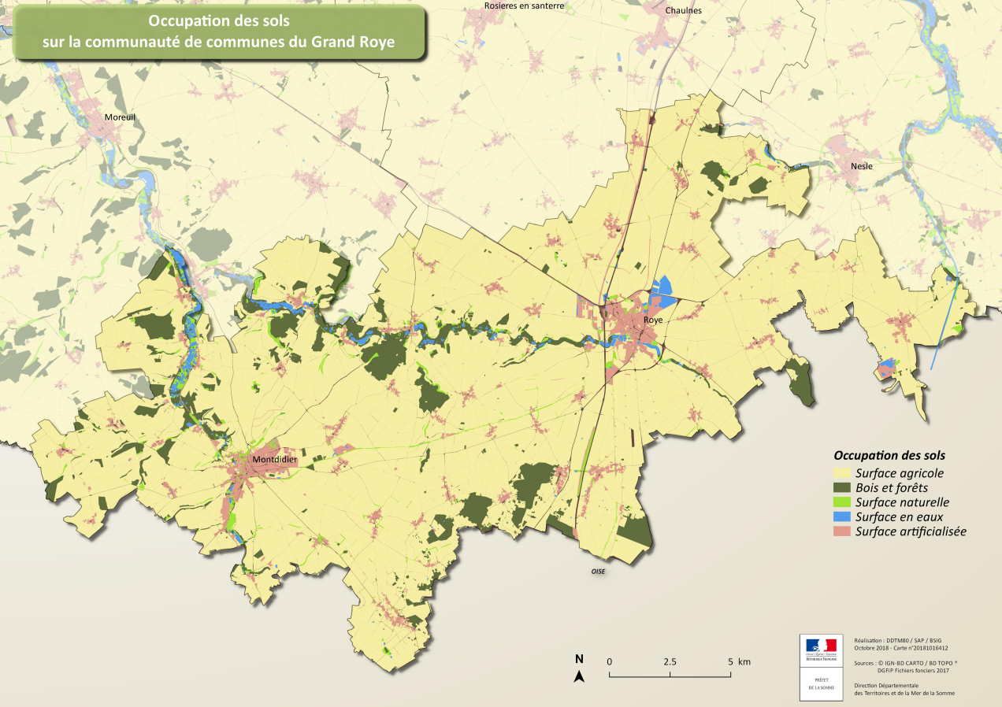
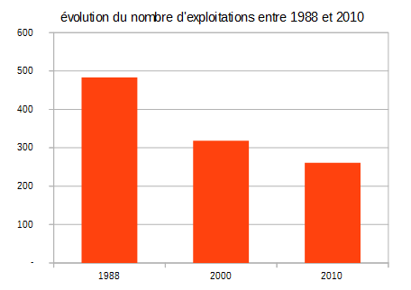
En 2017, le territoire de la communauté de communes comptait 2 associations pour le maintien de l’agriculture paysanne à Montdidier et Roye.

Il est composé principalement de plateaux agricoles traversés par les cours d'eau de l’Avre, des trois Doms et de l’Ingon.

Le territoire de la communauté de communes du grand Roye couvre une superficie de 38 525 hectares. Il est majoritairement agricole puisque cet espace représentait environ 76 % du territoire en 2017.
Le territoire de la communauté de communes appartient majoritairement à la petite région agricole du Santerre et en minorité à la petite région agricole du plateau picard à l’ouest.
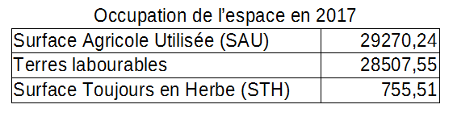
Les terres labourables et la surface toujours en herbe représentaient respectivement 97 % et 3 % de la surface agricole utilisée contre 92 % et 8 % pour le département.

Le nombre d'exploitations dans la communauté de communes entre 1988 et 2010 a fortement diminué, passant de 483 à 261 soit une baisse de 46 % (-222 exploitations).
La donnée de 2017 montre que le nombre d'exploitations semble avoir encore diminué (243 exploitations).

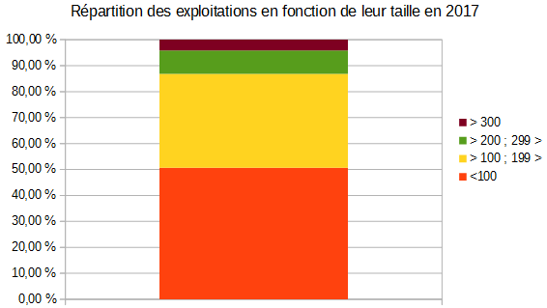
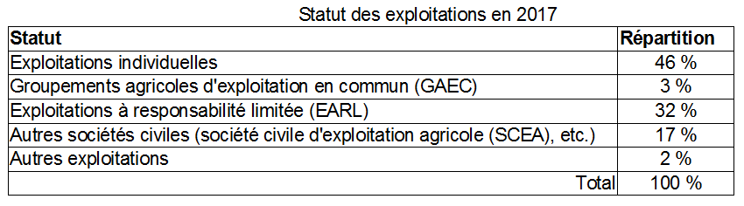
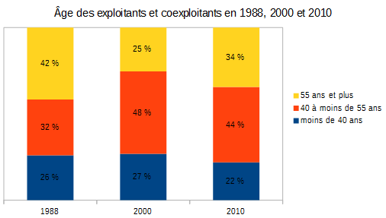
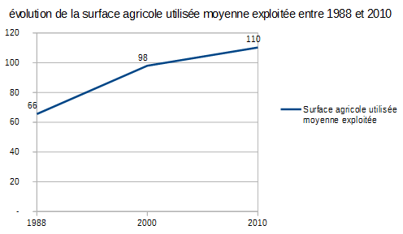
La surface agricole utilisée moyenne exploitée sur la communauté de communes est en constante augmentation. Elle est passée de 66 hectares en 1988 à 110 hectares en 2010, soit une augmentation de 68 %.
L'année 2017 montre la même tendance puisque la surface agricole utilisée moyenne exploitée était de 120 hectares (100 hectares pour le département).

Le mouvement de concentration des exploitations se remarque entre les années 1988 et 2000 puisque le nombre d'exploitations de 100 hectares et plus est passé de 94 en 1988 à 114 en 2000 (+21 %).
En revanche, entre les années 2000 et 2010, on observe une stagnation du nombre d’exploitations de 100 hectares et plus ainsi que de la surface agricole utilisée moyennes de ces exploitations.

En 2017, le nombre d'exploitations de 100 ha et plus était de 120. La surface agricole utilisée moyenne de ces exploitations était de 186 ha (177 pour le département).
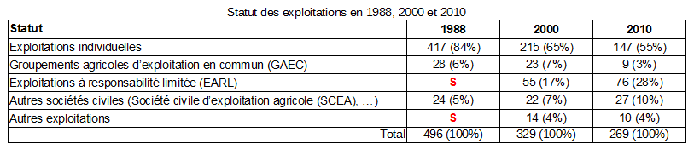
En 2017, les trois parts majoritaires étaient les exploitations individuelles, les exploitations à responsabilité limitéé (EARL) et les autres sociétés civiles avec respectivement 46 %, 32 % et 17 % des exploitations contre 54 %, 25 % et 12 % pour le département.

Entre 1988 et 2010, l'âge des exploitants et coexploitants a évolué selon leurs tranches d'âges. On peut remarquer que la part des 55 ans et plus a dans un premier temps diminué puis a augmenté pour atteindre 34 % en 2010.
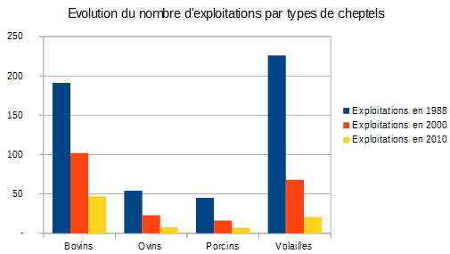
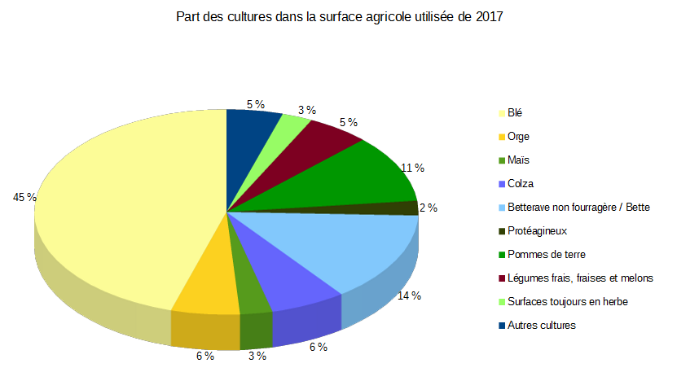
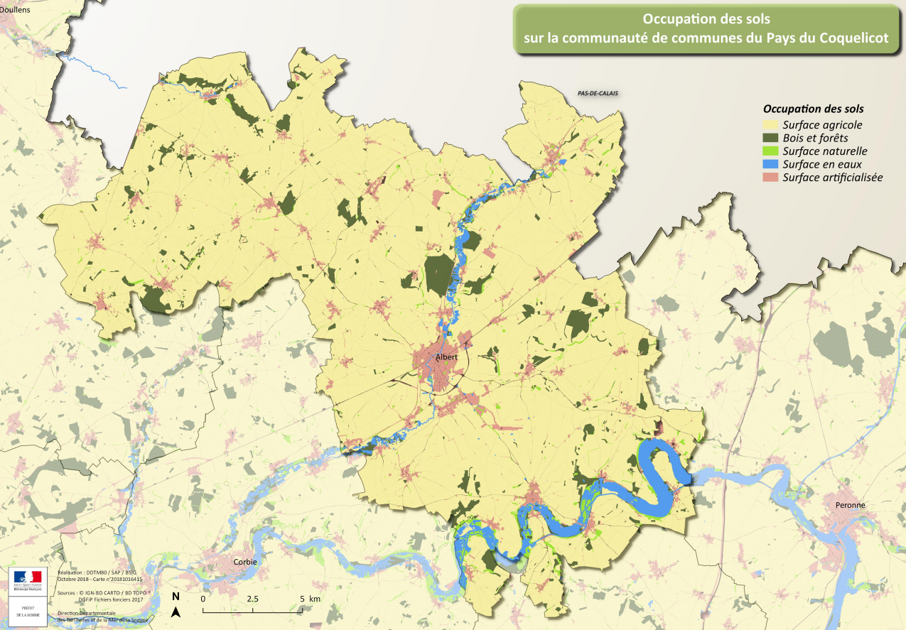
La part des 40 à moins de 55 ans a augmenté entre 1988 et 2000 puis a diminué pour atteindre 44 % en 2010. La part des moins de 40 ans a suivi le même schéma pour représenter 22 % en 2010.

Entre 2010 et 2017, 21 jeunes agriculteurs ont été aidés par l’état pour leur installation.

3- La communauté de communes du pays du Coquelicot :

En 2017, le territoire de la communauté de communes comptait 1 association pour le maintien de l’agriculture paysanne à Albert.

Le territoire de la communauté de communes couvre une superficie de 46 400 hectares. Il est majoritairement agricole puisque cet espace représentait environ 85 % du territoire en 2017.

Entre 1988 et 2010, la surface agricole utilisée dans la communauté de communes a très peu évolué (+34 hectares). Sur la même période, les terres labourables ont augmenté de 5 % (+1621 hectares) alors que la surface toujours en herbe a diminué de 39 % passant de 4069 hectares à 2481 hectares (-1588 hectares).

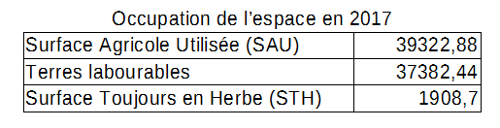
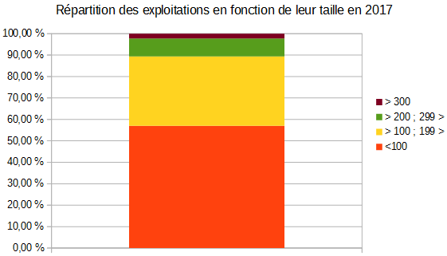
La surface agricole utilisée en 2017 sur le territoire de la communauté de communes du Pays du Coquelicot se répartissait suivant le tableau ci-dessous :
Les terres labourables et la surface toujours en herbe représentaient respectivement 95 % et 5 % de la surface agricole utilisée ; contre 92 % et 8 % pour le département.
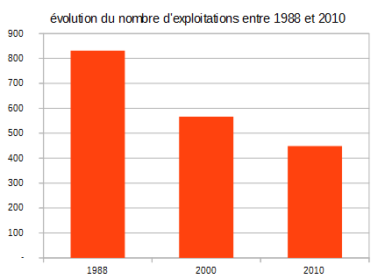
Le nombre d'exploitations dans la communauté de communes entre 1988 et 2010 a fortement diminué, passant de 831 à 448 soit une baisse de 46 % (-383 exploitations)

La donnée de 2017 montre que le nombre d'exploitations semble avoir encore diminué (401 exploitations).
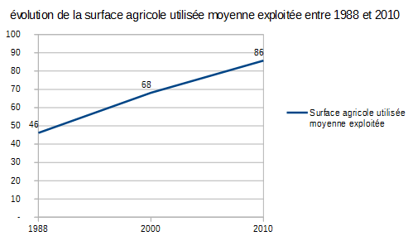
La surface agricole utilisée moyenne exploitée sur la communauté de communes est en constante augmentation. Elle est passée de 46 hectares en 1988 à 86 hectares en 2010, soit une augmentation de 86 %.

L'année 2017 montre la même tendance puisque la surface agricole utilisée moyenne exploitée était de 98 hectares (100 hectares pour le département).

Le mouvement de concentration des exploitations est à l’œuvre puisque le nombre d'exploitations de 100 hectares et plus est passé de 76 en 1988 à 147 en 2010 (+93 %).

En 2017, le nombre d'exploitations de 100 ha et plus était de 165. La surface agricole utilisée moyenne de ces exploitations était de 173 ha (177 pour le département).
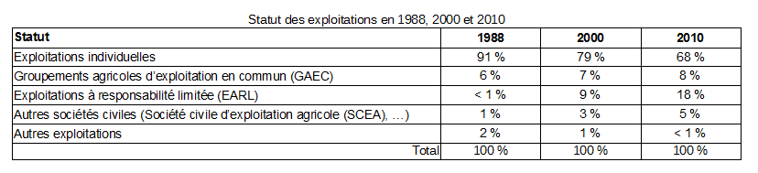
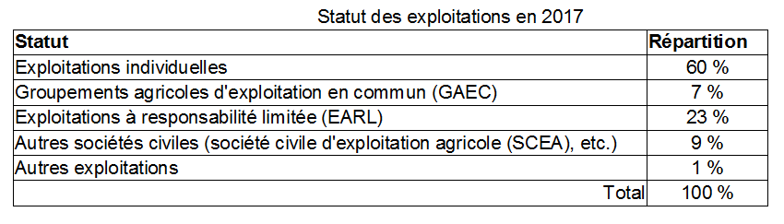
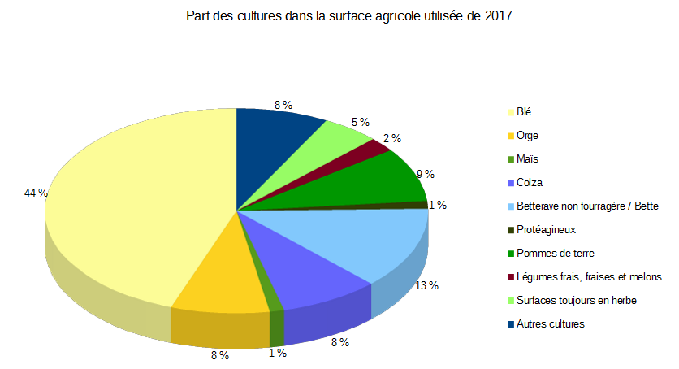
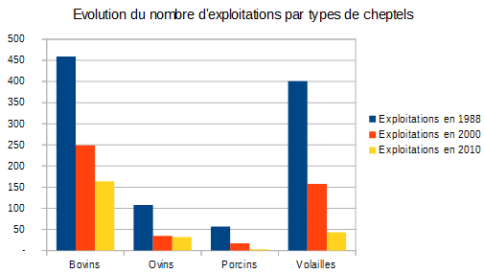
En 2017, la majorité des exploitations possédaient moins de 100 hectares (59 %), 31 % des exploitations entre 100 et 199 hectares, 8 % des exploitations entre 200 et 299 hectares et 2 % des exploitations avaient plus 300 hectares.

En 2017, les trois parts majoritaires étaient les exploitations individuelles, les exploitations à responsabilité limitée (EARL) et les autres sociétés civiles avec respectivement 60 %, 23 % et 9 % des exploitations contre 54 %, 25 % et 12 % pour le département.
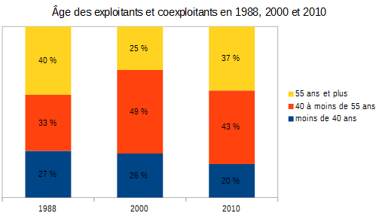

Entre 1988 et 2010, l'âge des exploitants et coexploitants a évolué selon leurs tranches d'âges. On peut remarquer que la part des moins de 40 ans a diminué pour représenter 20 % en 2010. La part des 55 ans et plus a dans un premier temps diminué puis a augmenté pour atteindre 37 % en 2010. En revanche, la part des 40 à moins de 55 ans a suivi le schéma inverse, elle a augmenté entre 1988 et 2000 puis a diminué pour atteindre 43 % en 2010.

Entre 2010 et 2017, 40 jeunes agriculteurs ont été aidés par l’état pour leur installation.

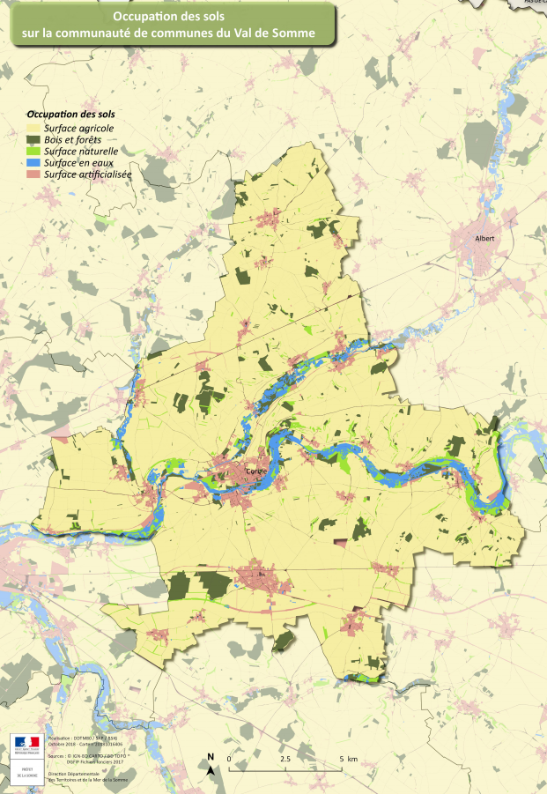
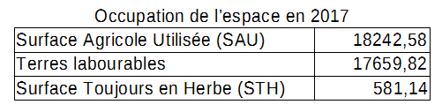
4- La communauté de communes du val de Somme :

Le territoire de la communauté de communes couvre une superficie de 24 637 hectares. Il est majoritairement agricole puisque cet espace représentait environ 74 % du territoire en 2017.

Entre 1988 et 2010, la surface agricole utilisée dans la communauté de communes a diminué de 6,5 % passant de 19 336 à 18 079 hectares (-1 257 hectares). Malgré une très légère hausse entre 1988 et 2000 (+0,4 %), les terres labourables ont diminué entre 1988 et 2010 de 2,8 %, passant de 17 812 à 17 313 hectares (-499 hectares). Enfin, la surface toujours en herbe a diminué de 49,5 % en 22 ans (-746 hectares).

La surface agricole utilisée en 2017 sur le territoire de la communauté de communes du Val de Somme se répartissait suivant le tableau ci-dessous :

Les terres labourables et la surface toujours en herbe représentaient respectivement 97 % et 3 % de la surface agricole utilisée ; contre 92 % et 8 % pour le département.

Le nombre d'exploitations dans la communauté de communes entre 1988 et 2010 a fortement diminué, passant de 378 à 208 soit une baisse de 45 % (-170 exploitations).

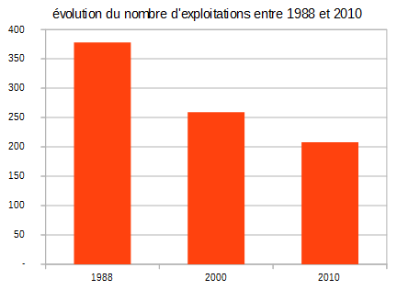
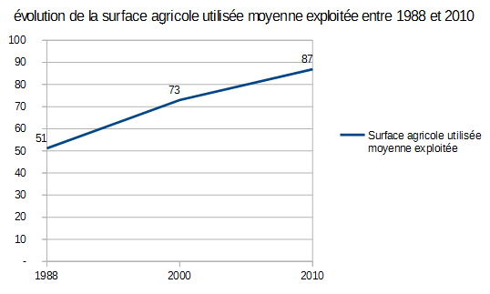
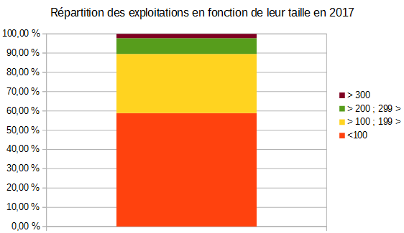
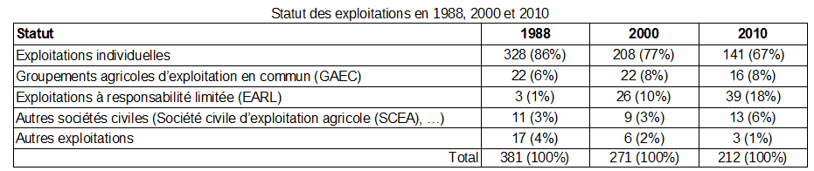
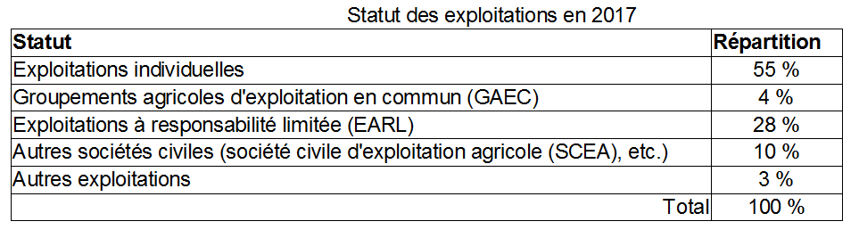
La donnée de 2017 montre que le nombre d'exploitations semble avoir encore diminué (176 exploitations).

La surface agricole utilisée moyenne exploitée sur la communauté de communes est en constante augmentation. Elle est passée de 51 hectares en 1988 à 87 hectares en 2010, soit une augmentation de 70 %.

L'année 2017 montre la même tendance puisque la surface agricole utilisée moyenne exploitée était de 104 hectares (100 hectares pour le département).

Le mouvement de concentration des exploitations est à l’œuvre puisque le nombre d'exploitations de 100 hectares et plus est passé de 41 en 1988 à 70 en 2010 (+71 %).

En 2017, le nombre d'exploitations de 100 ha et plus était de 77. La surface agricole utilisée moyenne de ces exploitations était de 183 ha (177 pour le département).

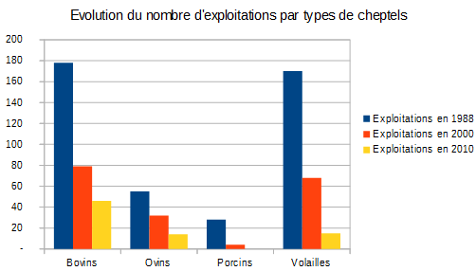
En 2017, les trois parts majoritaires étaient les exploitations individuelles, les exploitations à responsabilité limitée (EARL) et les autres sociétés civiles avec respectivement 55 %, 28 % et 10 % des exploitations contre 54 %, 25 % et 7 % pour le département.
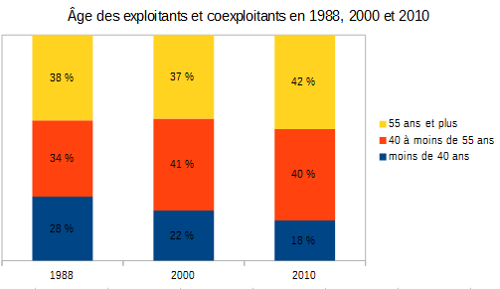

Entre 1988 et 2010, l'âge des exploitants et coexploitants a évolué selon leurs tranches d'âges. On peut remarquer que la part des moins de 40 ans a diminué pour représenter 18 % en 2010 (28 % en 1988). La part des 55 ans et plus n’a pas évolué entre 1988 et 2000 (38 %) puis a augmenté pour atteindre 42 % en 2010. En revanche, la part des 40 à moins de 55 ans a diminué entre 1988 et 2000 (de 34 % à 41 %) puis s’est stabilisée à 40 % en 2010.

Entre 2010 et 2017, 6 jeunes agriculteurs ont été aidés par l’état pour leur installation.

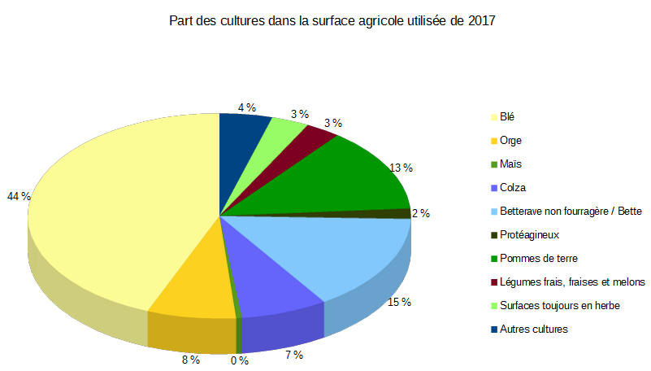

5- La communauté de communes Nièvre et Somme :

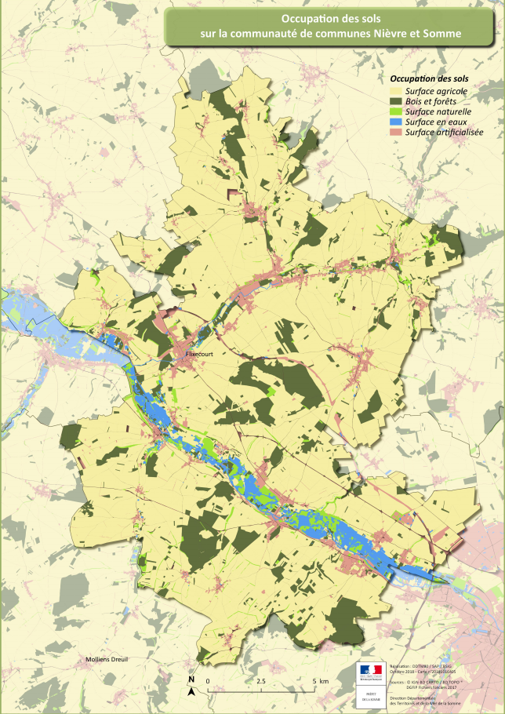
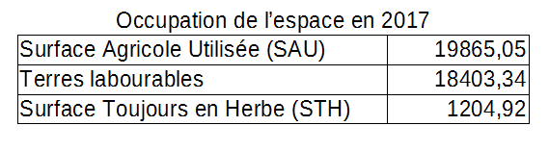
Le territoire de la communauté de communes couvre une superficie de 31 418 hectares. Il est en grande partie agricole puisque cet espace représentait environ 63 % du territoire en 2017.

Entre 1988 et 2010, la surface agricole utilisée dans la communauté de communes a diminué de 7,3 % passant de 21 351 à 19 792 hectares (-1 559 hectares). Les terres labourables ont très légèrement augmenté de 0,8 % entre 1988 et 2000 puis diminué jusqu’en 2010 (-4 %), soit une baisse de 3 % (-603 hectares) entre 1988 et 2010. Enfin, la surface toujours en herbe a diminué de 42 % (-1 151 hectares) en 22 ans.

La surface agricole utilisée en 2017 sur le territoire de la communauté de communes Nièvre et Somme se répartissait suivant le tableau ci-dessous :

Les terres labourables et la surface toujours en herbe représentaient respectivement 93 % et 6 % de la surface agricole utilisée ; contre 92 % et 8 % pour le département.

Le nombre d'exploitations dans la communauté de communes entre 1988 et 2010 a fortement diminué, passant de 408 à 234 soit une baisse de 43 % (-224 exploitations).

La donnée de 2017 montre que le nombre d'exploitations semble avoir encore diminué (206 exploitations).
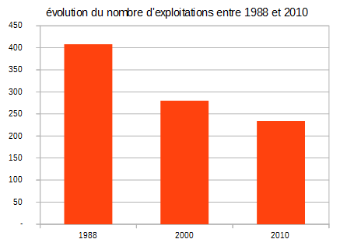
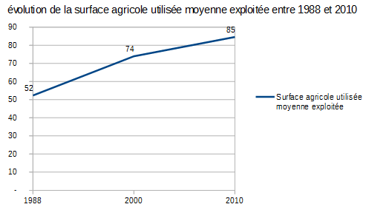
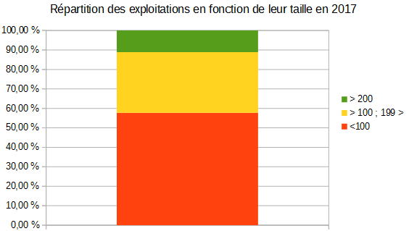
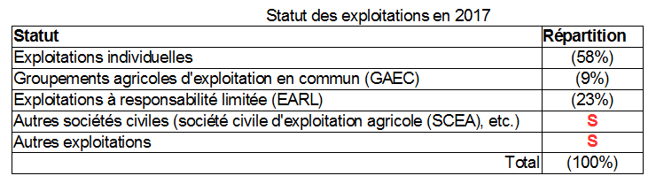
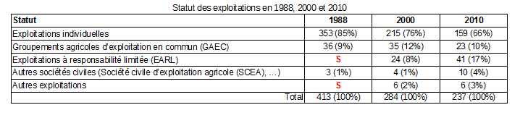

La surface agricole utilisée moyenne exploitée sur la communauté de communes est en constante augmentation. Elle est passée de 52 hectares en 1988 à 85 hectares en 2010, soit une augmentation de 62 %.

L'année 2017 montre la même tendance puisque la surface agricole utilisée moyenne exploitée était de 96 hectares (100 hectares pour le département).

Le mouvement de concentration des exploitations est à l’œuvre puisque le nombre d'exploitations de 100 hectares et plus est passé de 61 en 1988 à 87 en 2010 (+43 %).
En 2017, la majorité des exploitations possédaient moins de 100 hectares (58%), 31 % des exploitations entre 100 et 199 hectares et 11 % des exploitations avaient plus 200 hectares.

En 2017, les deux parts majoritaires étaient les exploitations individuelles et les exploitations à responsabilité limitée (EARL) avec respectivement 58 % et 23 % des exploitations contre 54 % et 25 % pour le département.

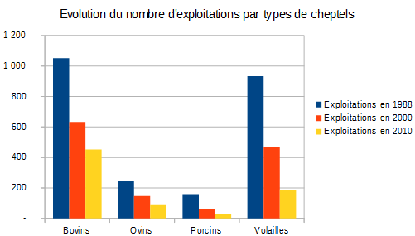
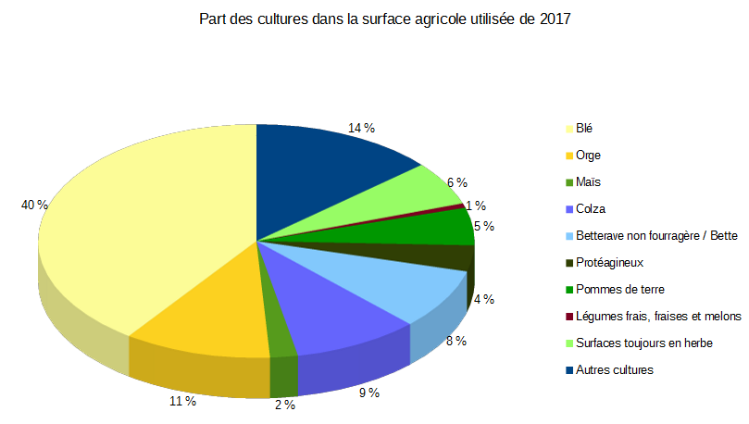
6- La communauté de communes Avre Luce Noye :
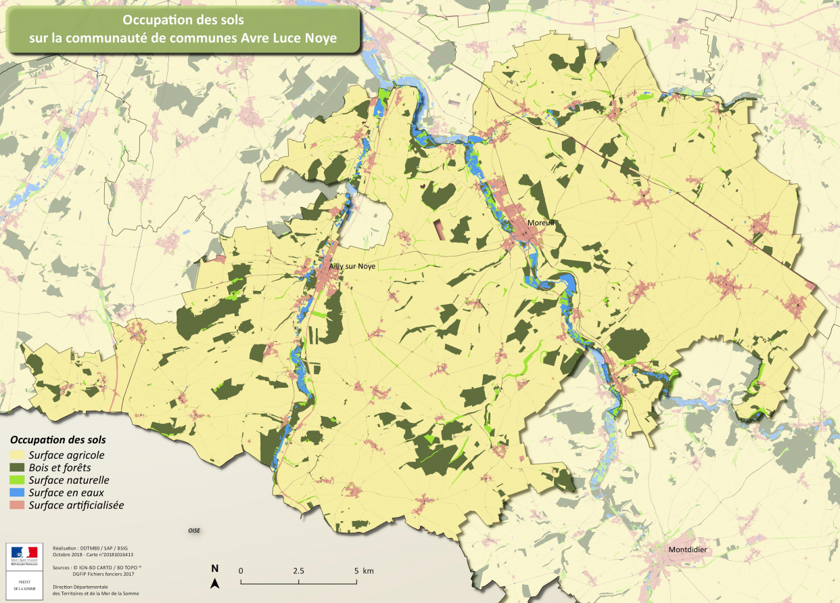
Le territoire de la communauté de communes couvre une superficie de 39 660 hectares. Il est majoritairement agricole puisque cet espace représentait environ 77 % du territoire en 2017.

Entre 1988 et 2010, la surface agricole utilisée dans la communauté de communes a très légèrement diminué de 2 % passant de 31 096 à 30 561 hectares (-535 hectares). Les terres labourables ont évolué de plus ou moins 1 % entre 1988 et 2010. Enfin, la surface toujours en herbe a diminué de 49 % en 22 ans (-568 hectares).

La surface agricole utilisée en 2017 sur le territoire de la communauté de communes Avre Luce Noye se répartissait suivant le tableau ci-dessous :
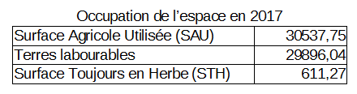
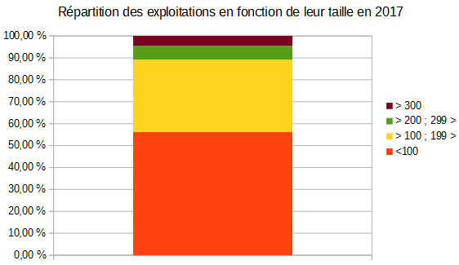
Les terres labourables et la surface toujours en herbe représentaient respectivement 98 % et 2 % de la surface agricole utilisée ; contre 92 % et 8 % pour le département.

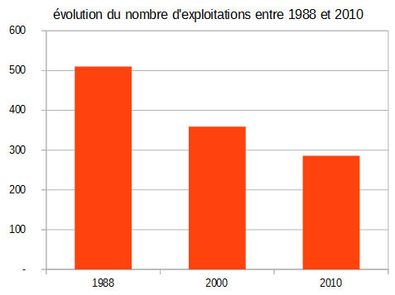
Le nombre d'exploitations dans la communauté de communes entre 1988 et 2010 a fortement diminué, passant de 510 à 286 soit une baisse de 44 % (-224 exploitations)

La donnée de 2017 montre que le nombre d'exploitations semble avoir encore diminué (266 exploitations).
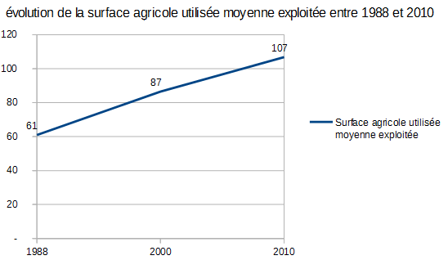
La surface agricole utilisée moyenne exploitée sur la communauté de communes est en constante augmentation. Elle est passée de 61 hectares en 1988 à 107 hectares en 2010, soit une augmentation de 75 %.

L'année 2017 montre la même tendance puisque la surface agricole utilisée moyenne exploitée était de 115 hectares (100 hectares pour le département).

Le mouvement de concentration des exploitations est à l’œuvre puisque le nombre d'exploitations de 100 hectares et plus est passé de 78 en 1988 à 133 en 2010 (+71 %).

En 2017, la plupart des exploitations possédaient moins de 100 hectares (48 %), 37 % des exploitations entre 100 et 199 hectares, 11 % des exploitations entre 200 et 299 hectares et 3 % des exploitations avaient plus 300 hectares.

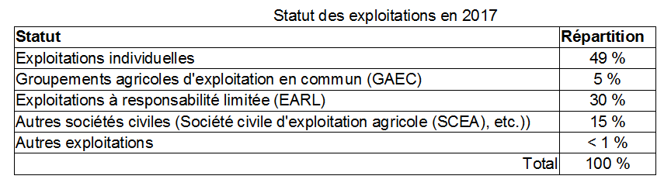
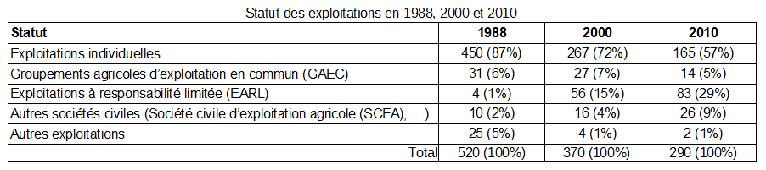
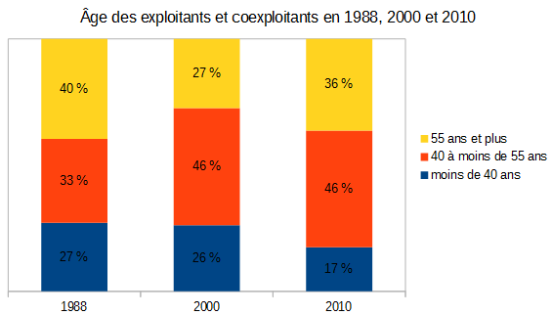
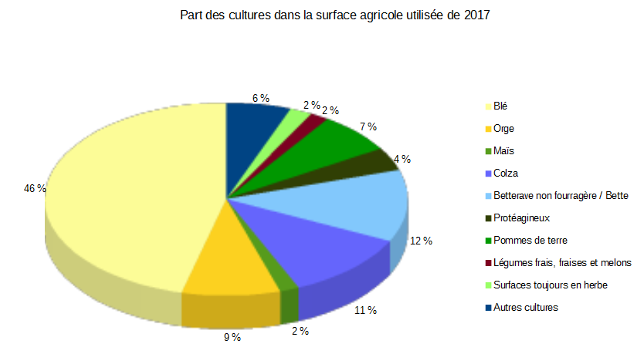
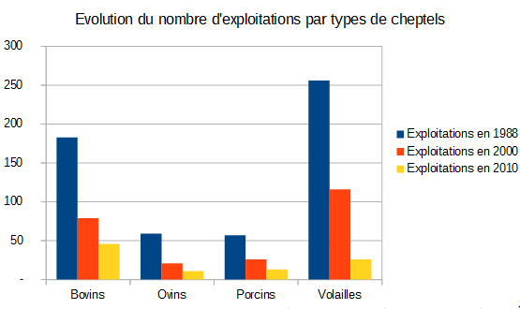
En 2017, les trois parts majoritaires étaient les exploitations individuelles, les exploitations à responsabilité limitée (EARL) et les autres sociétés civiles avec respectivement 49 %, 30 % et 15 % des exploitations contre 54 %, 25 % et 12 % pour le département.
Entre 1988 et 2010, l'âge des exploitants et coexploitants a évolué selon leurs tranches d'âges. On peut remarquer que la part des moins de 40 ans a diminué pour représenter 17 % en 2010. La part des 55 ans et plus a dans un premier temps diminué puis a augmenté pour atteindre 36 % en 2010. En revanche, la part des 40 à moins de 55 ans a augmenté entre 1988 et 2000 puis s’est stabilisée à 46 % jusqu’en 2010.

Entre 2010 et 2017, 25 jeunes agriculteurs ont été aidés par l’état pour leur installation.

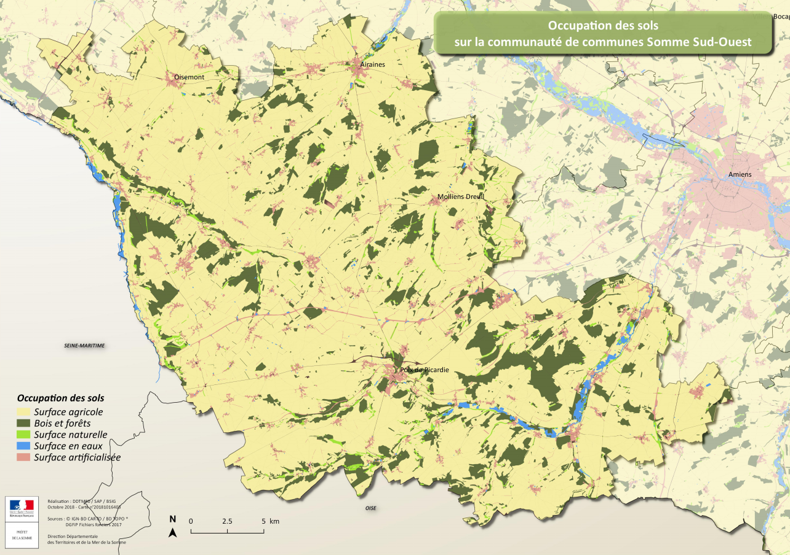
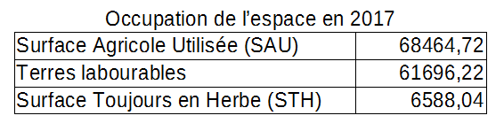
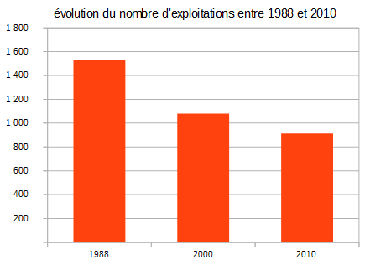
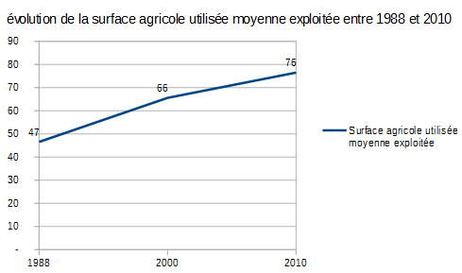
7- La communauté de communes Somme sud ouest :

Le territoire de la communauté de communes couvre une superficie de 90 918 hectares. Il est majoritairement agricole puisque cet espace représentait environ 75 % du territoire en 2017.

Entre 1988 et 2010, la surface agricole utilisée a diminué de 1,8 % passant de 71 109 à 69 830 hectares (-1 279 hectares). Alors que la surface toujours en herbe a diminué de près de 36 % (-4 587 hectares) entre 1988 et 2010, la superficie des terres labourables a augmenté de 5,6 % (+3 263 hectares).

La surface agricole utilisée en 2017 sur le territoire de la communauté de communes Somme Sud Ouest se répartissait suivant le tableau ci-dessous :
Les terres labourables et la surface toujours en herbe représentaient respectivement 90 % et 10 % de la surface agricole utilisée (SAU) ; contre 92 % et 8 % pour le département.

Le nombre d'exploitations dans la communauté de communes entre 1988 et 2010 a fortement diminué, passant de 1 527 à 913 soit une baisse de 40 % (-614 exploitations).
La donnée de 2017 montre que le nombre d'exploitations semble avoir encore diminué (749 exploitations).

La surface agricole utilisée moyenne exploitée sur la communauté de communes est en constante augmentation. Elle est passée de 47 hectares en 1988 à 76 hectares en 2010, soit une augmentation de 64 %.
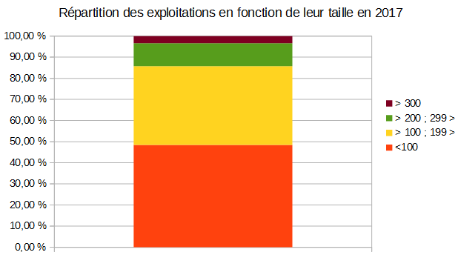
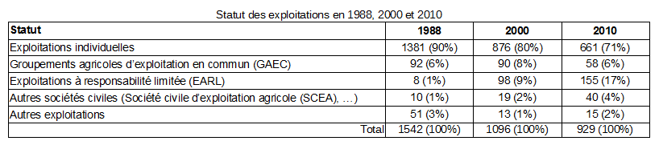
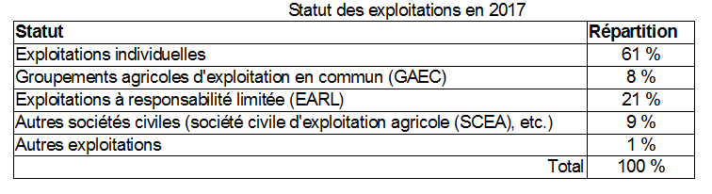
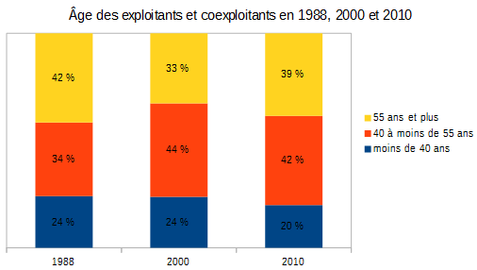
L'année 2017 montre la même tendance puisque la surface agricole utilisée moyenne exploitée était de 91 hectares (100 hectares pour le département).

Le mouvement de concentration des exploitations est à l’œuvre puisque le nombre d'exploitations de 100 hectares et plus est passé de 140 en 1988 à 289 en 2010 (+106 %).

En 2017, le nombre d'exploitations de 100 ha et plus était de 287. La surface agricole utilisée moyenne de ces exploitations était de 175 ha (177 pour le département).
En 2017, les deux parts majoritaires étaient les exploitations individuelles et les exploitations à responsabilité limitée (EARL) avec respectivement 61 % et 21 % des exploitations contre 54 % et 25 % pour le département.

Entre 1988 et 2010, l'âge des exploitants et coexploitants a évolué selon leurs tranches d'âges. On peut remarquer que la part des moins de 40 ans a été stable entre 1988 et 2000 puis a diminué pour représenter 20 % en 2010. La part des 55 ans et plus a dans un premier temps fortement diminué entre 1988 et 2000, puis a augmenté pour atteindre 39 % en 2010. En revanche, la part des 40 à moins de 55 ans a fortement augmenté entre 1988 et 2000 puis a légèrement diminué en 2010 atteignant 42 %.

Entre 2010 et 2017, 47 jeunes agriculteurs ont été aidés par l’état pour leur installation.
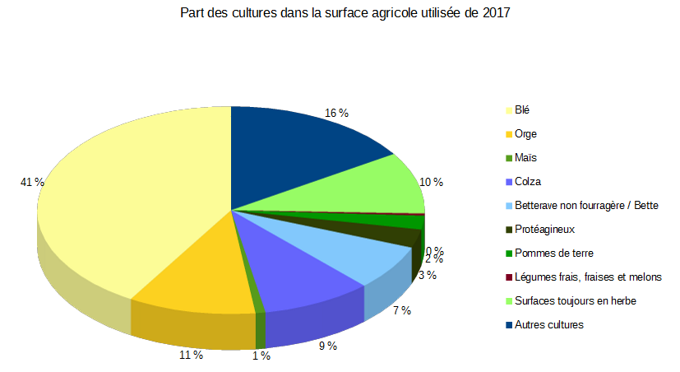
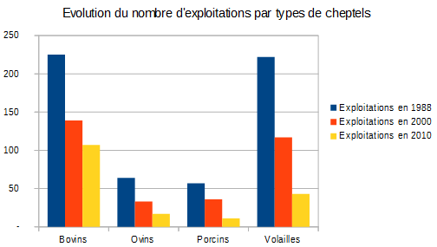
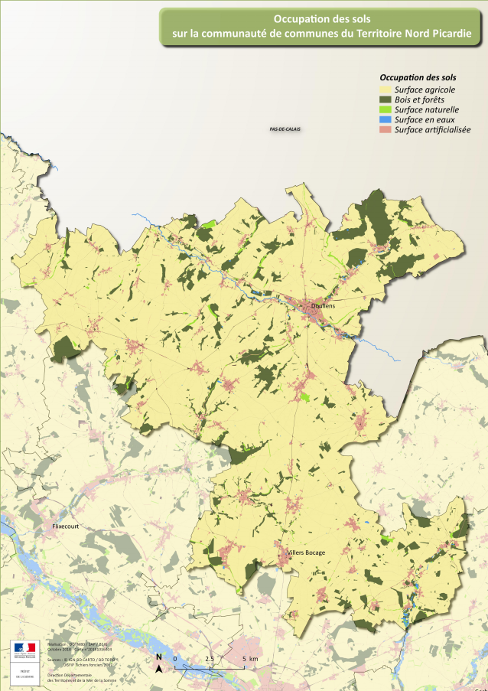
8- La communauté de communes territoire nord Picardie :
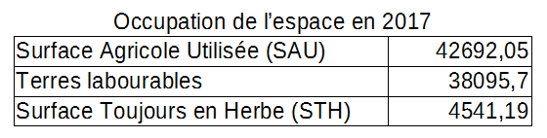
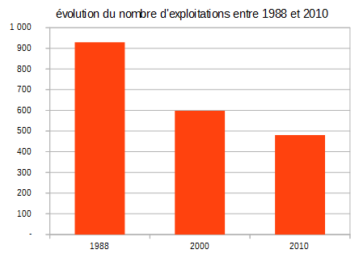
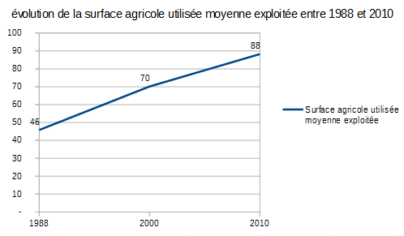
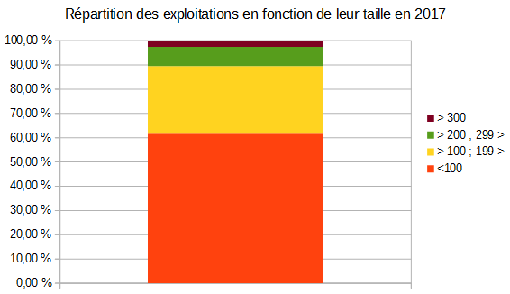
Le territoire de la communauté de communes couvre une superficie de 53 770 hectares. Il est majoritairement agricole puisque cet espace représentait environ 79 % du territoire en 2017.

Entre 1988 et 2010, la surface agricole utilisée dans la communauté de communes a diminué de 0,5 % (-224 hectares) mais elle a diminué de 1,5 % entre 1988 et 2000 puis a augmenté de 1 % entre 2000 et 2010. En revanche, les terres labourables ont augmenté de 7,9 % entre 1988 et 2010, passant de 34 231 hectares à 36 931 hectares (2 700 hectares). Enfin, la surface toujours en herbe a diminué de 34,9 % en 22 ans (-2 903 hectares).

La surface agricole utilisée en 2017 sur le territoire de la communauté de communes du Territoire Nord Picardie se répartissait suivant le tableau ci-dessous :
Les terres labourables et la surface toujours en herbe représentaient respectivement 89 % et 11 % de la surface agricole utilisée ; contre 92 % et 8 % pour le département.

Le nombre d'exploitations dans la communauté de communes entre 1988 et 2010 a fortement diminué, passant de 929 à 480 soit une baisse de 48 % (-449 exploitations).

La donnée de 2017 montre que le nombre d'exploitations semble avoir encore diminué (442 exploitations).

La surface agricole utilisée moyenne exploitée sur la communauté de communes est en constante augmentation. Elle est passée de 46 hectares en 1988 à 88 hectares en 2010, soit une augmentation de 93 %.

L'année 2017 montre la même tendance puisque la surface agricole utilisée moyenne exploitée était de 97 hectares (100 hectares pour le département).

Le mouvement de concentration des exploitations est à l’œuvre puisque le nombre d'exploitations de 100 hectares et plus est passé de 106 en 1988 à 182 en 2010 (+72 %).

En 2017, le nombre d'exploitations de 100 ha et plus était de 190. La surface agricole utilisée moyenne de ces exploitations était de 175 ha (177 pour le département).

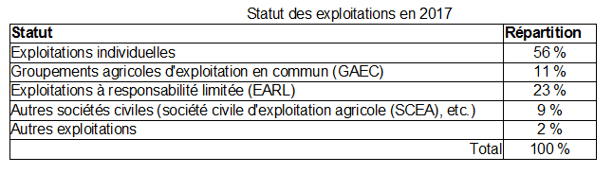
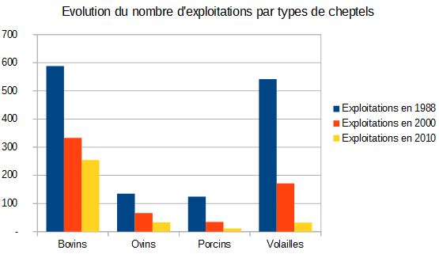
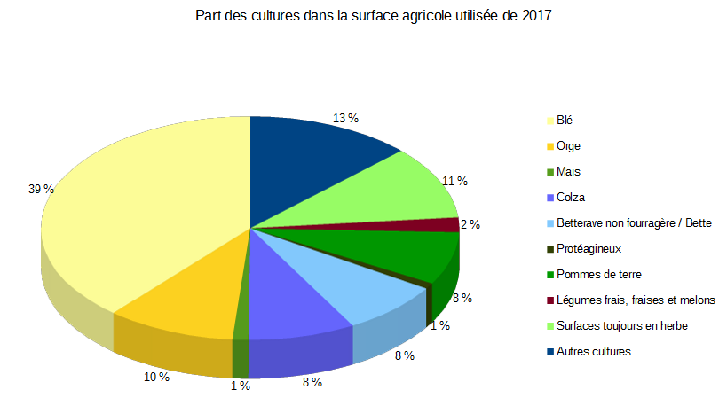
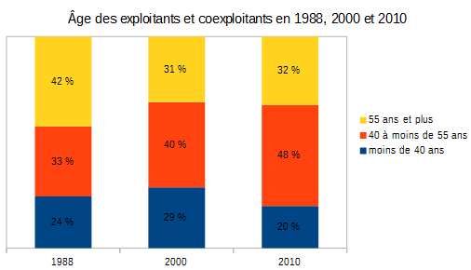
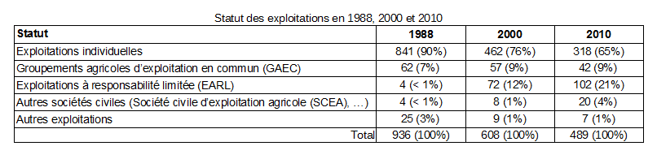
En 2017, les trois parts majoritaires étaient les exploitations individuelles, les exploitations à responsabilité limitée (EARL) et les groupements agricoles d’exploitation en commun (GAEC) avec respectivement 56 %, 23 % et 11 % des exploitations contre 54 %, 25 % et 7 % pour le département.

Entre 1988 et 2010, l'âge des exploitants et coexploitants a évolué selon leurs tranches d'âges. On peut remarquer que la part des moins de 40 ans a dans un premier temps augmenté entre 1988 et 2000 puis a diminué pour représenter 20 % en 2010. La part des 55 ans et plus a dans un premier temps diminué passant de 42 % en 1988 à 31 % en 2000 puis s’est maintenue à 32 % en 2010. En revanche, la part des 40 à moins de 55 ans a augmenté entre 1988 et 2010 évoluant de 33 % à 48 %.

Entre 2010 et 2017, 37 jeunes agriculteurs ont été aidés par l’état pour leur installation.

En 2017, la surface agricole utilisée (SAU) déclarée à la politique agricole commune (PAC) représentait 61 % de la superficie du territoire.
En 2017, la surface agricole utilisée (SAU) déclarée à la politique agricole commune (PAC) représentait 76 % de la superficie du territoire.
En 2017, la surface agricole utilisée (SAU) déclarée à la politique agricole commune (PAC) représentait 85 % de la superficie du territoire.
En 2017, la surface agricole utilisée (SAU) déclarée à la politique agricole commune (PAC) représentait 74 % de la superficie du territoire.
En 2017, la surface agricole utilisée (SAU) déclarée à la politique agricole commune (PAC) représentait 63 % de la superficie du territoire.
En 2017, la surface agricole utilisée (SAU) déclarée à la politique agricole commune (PAC) représentait 77 % de la superficie du territoire.
En 2017, la surface agricole utilisée (SAU) déclarée à la politique agricole commune (PAC) représentait 75 % de la superficie du territoire.
En 2017, la surface agricole utilisée (SAU) déclarée à la politique agricole commune (PAC) représentait 79 % de la superficie du territoire.

